Les Inégalités de développement dans le monde
LA PRÉSENTATION DU SUJET
Ce sujet sur les inégalités de développement ne présente pas de difficulté particulière.
Il s'agit pour le candidat de montrer les aspects économiques et sociaux de l'inégal développement dans le monde, de montrer aussi bien l'hétérogénéité du Nord que la diversité du Sud.
En d'autres termes, il faut se poser la question de la pertinence de la distinction entre Nord et Sud et celle de la géographie de l'inégal développement dans le monde.
II . LES CONNAISSANCES ESSENTIELLES
Introduction
La distinction Nord/Sud traduit la géographie actuelle du développement dans le monde. Cette distinction mérite cependant d'être relativisée car le Nord compte aussi des espaces de moindre développement.
Les facteurs qui expliquent cet inégal développement sont nombreux et encore discutés.
Enfin, ce développement inégal se traduit par des comportements démographiques différents et par des flux migratoires à l'échelle mondiale.
Pour ce sujet, je propose un plan en trois parties :
- 1) Un monde inégal
- 2) Au Nord, un ensemble hétérogène
- 3) La diversité du Sud
1) Un monde inégal
A- De très importants écarts de richesse et de niveau de vie
Les écarts de développement s'expriment tout d'abord par l'ampleur des richesses disponibles.
Dans le monde, 16 % de la population possède 80 % des richesses mondiales, alors que les 16 % les plus pauvres n'en possèdent que 5 %.
Les inégalités sont aussi très fortes en ce qui concerne le développement humain.
Ces inégalités se traduisent par des écarts notables en termes d'espérance de vie par exemple.
B- Des problèmes démographiques opposés entre Nord et Sud
La transition démographique est inégalement avancée selon les régions du monde.
Les conséquences démographiques sont fort différentes entre le Nord et le Sud :
- Vieillissement des pays du Nord ;
- Croissance démographique et poids des jeunes dans le Sud.
2) Le Nord, un ensemble hétérogène
A- Le Nord, domination économique et hauts niveaux de vie
Les pays du Nord représentent 20 % de l'humanité. Sur le plan économique, ils dominent la planète grâce à des productions agricoles, industrielles et de services à la fois variés, massifs et de haut niveau technologique.
B- Les espaces les plus développés : la triade et ses "marges"
La triade (Etats-Unis, Japon, Europe occidentale) regroupe 15 % de la population mondiale et une grande partie de la richesse de la planète.
Associés à la triade, quelques Etats parmi les plus développés de la planète : Canada, Australie, Nouvelle-Zélande, ... La pauvreté n'est cependant pas éradiquée.
C- Le Nord comprend aussi des espaces moins développés
Tous les espaces du Nord ne sont pas également riches.
L'Europe Centrale et Orientale et l'Ex-URSS sont en voie de paupérisation.
2) La diversité du Sud
A- Une diversité à l'échelle continentale
La diversité du Sud apparaît d'abord à l'échelle continentale.
Chaque continent a sa spécificité :
- L'Amérique latine connaît les niveaux de vie les plus élevés malgré de très fortes inégalités sociales et un endettement public massif ;
- L'Asie est le continent le plus peuplé (62 % de la population mondiale) et celui des écarts de développement les plus importants ;
- L'Afrique, enfin reste le continent où le sous-développement reste encore net.
B- Les pôles de prospérité du Sud
Ils se situent surtout en Asie :
- La Chine et l'Inde forment un premier ensemble marqué par leur masse démographique et leur puissance potentielle ;
- Les pays pétroliers à haut revenu du Golfe persique se sont rapidement enrichis à la suite des deux chocs pétroliers de 1973 et 1979 et malgré le contre-choc pétrolier de 1986, ils conservent un haut niveau de vie ;
- Les NPI symbolisent le renouveau économique du Sud. Tous bénéficient d'une position géographique favorable à leur intégration dans le commerce mondial et s'industrialisent rapidement ;
- Les autres pays émergents : Philippines, Turquie, Afrique du Sud n'ont pas atteint le statut de NPI.
C- Les espaces du sous-développement
De nombreux pays du Sud restent à l'écart des pôles de prospérité et sont marqués par de faibles niveaux de développement.
C'est dans les pays les moins avancés (PMA) que se trouvent les espaces de grande pauvreté du Sud.
Les Etats intermédiaires ou "pays stagnants" constituent la masse des Etats du Tiers Monde.
Conclusion
Au terme de ce sujet, il convient de souligner la très grande diversité des situations au sein de chaque groupe des Etats aussi bien au Nord qu'au Sud.
III . COMPLÉMENTS DE CORRECTION
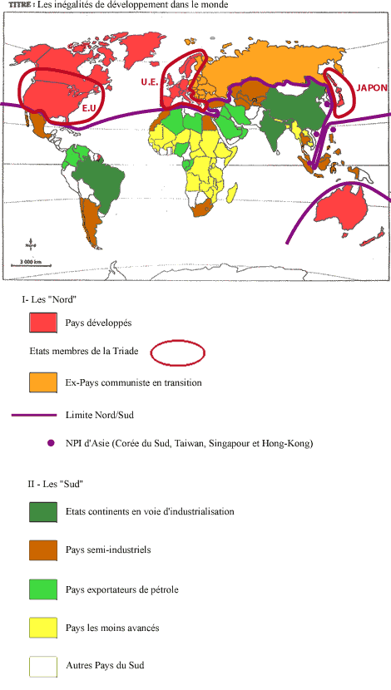
Le croquis devrait contenir une synthèse de la classification des Etats telle qu'elle apparaît à l'issue de la composition :
1) Les espaces développés du Nord
- La Triade
- Les "marges" de la Triade
- Le Nord marginalisé et en voie de paupérisation.
2) La diversité du Sud
Le Sud prospère :
Chine, Inde, pays pétroliers du Golfe persique, NPI, pays émergents ;
Les espaces de sous-développement :
- Les pays intermédiaires,
- Les pays les moins avancés (PMA).

